
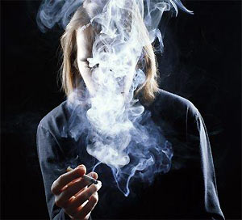
По данным Всемирной организации здравоохранения, курение табака - одна из основных причин ранней смертности, многих онкологических, сердечно-сосудистых и эндокринологических заболеваний. Но не меньший вред курение наносит зрению. По имеющейся статистике, у курильщиков проблемы со зрением возникают на 5 лет раньше, чем у некурящих: характер и разновидность офтальмологических заболеваний у курящих значительно шире и сложнее.

Как курение влияет на зрение

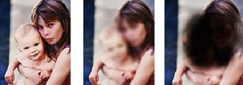
Никотин – это яд, который в первую очередь наносит удар по кровеносным сосудам.
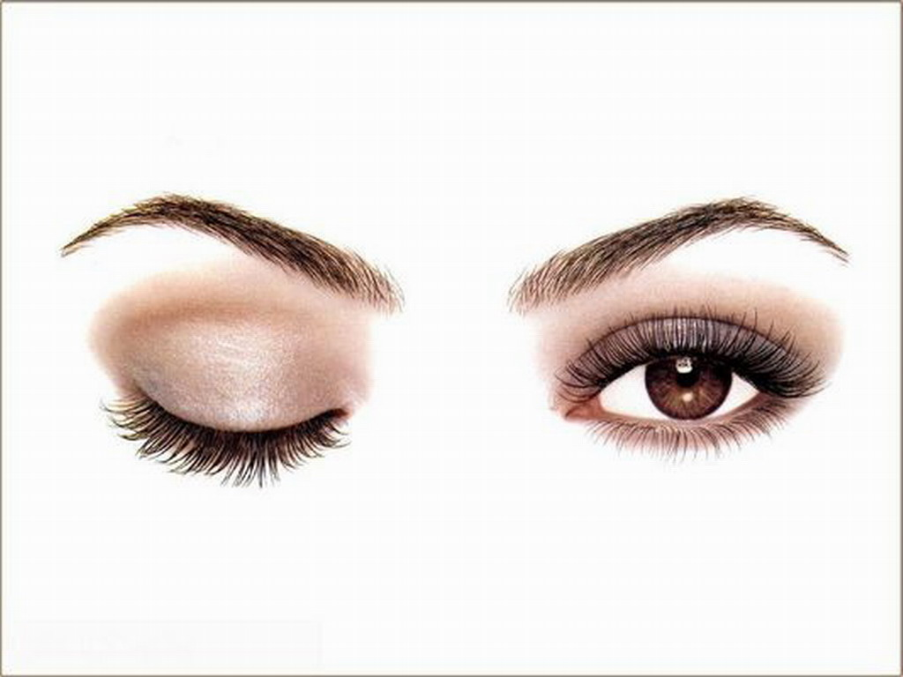
При выкуривании сигареты сосуды резко сокращаются, в результате чего нарушается кровообращение. При этом подобные процессы происходят не только с крупными артериями, или сосудами головного мозга. Мельчайшие кровеносные сосуды, отвечающие за кровоснабжение глаза, испытывают то же самое негативное воздействие, что и весь организм человека. Соответственно, нарушается питание и снабжение кислородом тканей глаза. Постепенно это приводит к тому, что в глазных тканях начинает развиваться патологический процесс того или иного плана. Не случайно практически все офтальмологи мира отмечают такую тенденцию, что с возрастом у курильщиков риск получить старческую слепоту значительно выше, нежели у тех, кто вообще не курил, либо вовремя сумел избавиться от этой вредной привычки.
Какие болезни глаз могут развиться у курящих?

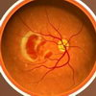
С возрастом состояние сетчатки глаза начинает ухудшаться вследствие нарушения кровоснабжения. И если здоровый глаз сможет компенсировать этот недостаток в течение достаточно длительного времени, то уже поврежденная сетчатка на это будет реагировать крайне отрицательно, и не будет в состоянии справиться с трофическими процессами. Клетки сетчатки, особенно в центре глаза, постепенно начинают отмирать,
При длительном стаже курения и большом количестве выкуриваемых за день сигарет может развиться так называемая табачная амблиопия, выражающаяся в резком снижении зрения. Дело в том, что у курильщика в 2,5–3 раза чаще встречается дегенерация желтого пятна – особой области в сетчатке глаза, где сосредоточена основная масса колбочек, которые и обеспечивают дневное зрение.
Это место наиболее четкого, так называемого центрального зрения. Дегенерация желтого пятна приводит к постепенному значительному ухудшению зрения. Организм курильщика не усваивает из пищи питательные вещества, необходимые для сохранения хорошего зрения. У тех кто курит, риск развития данной дистрофии, а также рака легких в четыре раза больше, чем у тех, кто не курит. Даже у тех, которые «дымят» лишь изредка, риск ухудшения зрения в два раза выше, чем у некурящих.
Так происходит потеря зрения при дистрофии желтого пятна
Табачный дым – очень мощный аллерген, и у тех, кто курит или находится в прокуренном помещении, может развиться аллергический конъюнктивит - покраснение глаз и слизистой век, ощущение песка в глазах, жжение, слезотечение.
Другая распространенная болезнь, наиболее часто встречающаяся у курящих людей, особенно в последнее время, – это катаракта: патологическое помутнение хрусталика глаза, приводящее к выраженному снижению зрения. Доказано, что ингредиенты, содержащиеся в табаке, способствуют развитию этой болезни. Помочь пациенту в данном случае можно, как правило, лишь хирургическим путем.
Никотиновая зависимость страшна для глаз еще и тем, что нарушает функцию щитовидной железы. Затрудняется подача йода. На этой почве развивается болезнь, получившая в медицине название базедовой, а в народе больше известная как пучеглазие.
Нередко под влиянием никотина наблюдается нарушение способности различать цвета. Такое явление проходит несколько стадий: сначала исчезает восприимчивость к зеленому цвету, затем к красному, желтому и, наконец, синему. В тяжелых случаях вследствие курения наступает атрофия зрительных нервов. У страдающих глаукомой курение является одной из причин повышения внутриглазного давления и наступающего вследствие этого ухудшения зрения. После того как больные бросают курить, зрение может улучшиться.
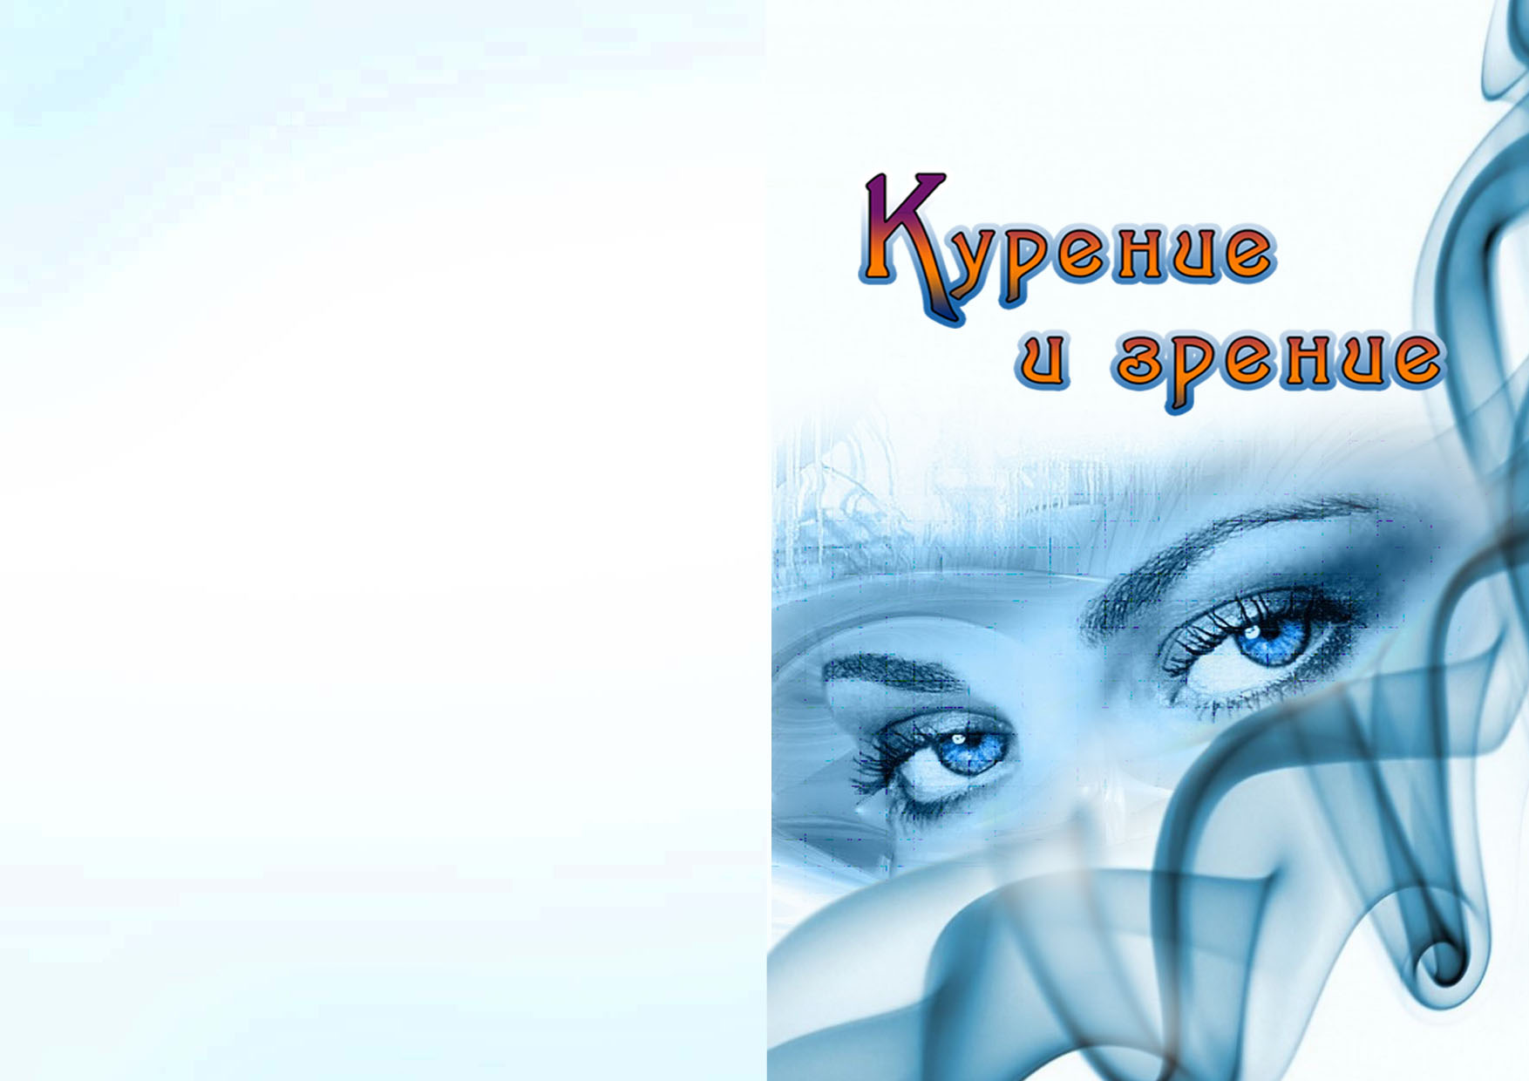
Стоит ли начинать курить?!
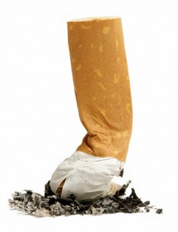
Курение не является физиологической потребностью человека.
Это только привычка, которая перерастает в зависимость от табака, делая тебя рабом.
Привычка курить – это враг, который может искусно притворяться другом. Сегодня он помогает тебе поддержать беседу, снять нервное напряжение, скрасить одиночество, создать имидж современного человека, а завтра появятся последствия этой «помощи».

Запомни! Выбрав в друзья сигарету ты:

приобретешь: | потеряешь:
- общество по курению;  - прожженные куртки и брюки;  - желтый цвет лица;  - расходы на отбеливающие и  - освежающие дыхание средства;  - риск остаться слепым. | - деньги, которые есть у тебя;  - реальные успехи в учебе и спорте;  - возможность получить в будущем перспективную работу;  - свое собственное здоровье.

Так задумайся после этого!
Стоит ли ради мнимого минутного «удовольствия» подрывать свое здоровье, в том числе и зрение?!.

Автор: Волосевич Н.В. – врач-офтальмолог 8-й ГДП
Редактор: Арский Ю.М.
Компьютерная верстка и оформление: Згирская И.А.
Ответственный за выпуск: Кавриго С.В.
Комитет по здравоохранению Мингорисполкома
УЗ «8-я городская детская поликлиника»
Городской Центр здоровья

Минск

